Octubre 30 de 2023

Contratista: AURA LICETH RENTERIA MOSQUERA.
CC. 1010084291

EVIDENCIA DEL MES DE OCTUBRE

- 02 DE OCTUBRE APROBACION PARA LA ELIMINACION DE LA SERIE Y SUBSERIE DE LA CIRCULAR 431
- 05 DE OCTUBRE ELABORACION DE CARPETAS
- 09 DE OCTUBRE. ENTREGA DE ESCRITURAS A USUARIOS
- 13 DE OCTUBRE SE CONTINUA CON LA ORGANIZACIÓN DE ESCRITURAS PUBLICAS DEBIDOS A LOS TRABAJOS DE REMODELACION DE LA OFICINA
- 17 DE OCTUBRE EVIDENCIAS DE LOS OFICIOS ENVIADOS A LA OFICINA DE LA EMPRESA AGUAS DEL SAN JUAN S.A.E.S.P
- 19 DE OCTUBRE. SE CONTINUA CON LA MISMA ACTIVIDAD

- 23 DE OCTUBRE. DEBIDO A LOS TRABAJOS DE REMODELACION EN LA OFICINA SE CONTINUA CON EL TRASLADOS Y ALMACENAMIENTO DE LOS DIFERENTOS DUCUMENTOS.
- 25.OCTUBRE AUN CONTINUA PUBLICACION EN LA CARTELERA CON LA SERIE Y SUBSERIE DE LOS DOCUMENTOS A ELIMINAR

- 27 DE OCTUBRE EVIDENCIA DE LA PUBLICACION DE LA CARTELERA CON LA SERIE Y SUBSERIE DE LOS DOCUMENTOS A ELIMINAR
- 30 DE OCTUBRE. ENVIO DE ESCRITURAS PARA CATASTRO A CADA UNA DE LAS ALCALDIAS CORRESPONDIENTES

02 DE OCTUBRE APROBACION PARA LA ELIMINACION DE LA SERIE Y SUBSERIE DE LA CIRCULAR 431

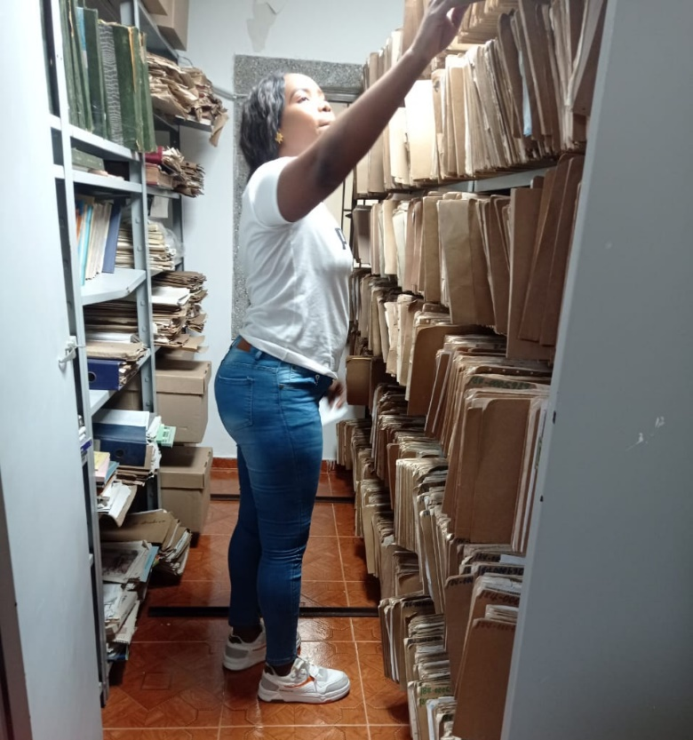

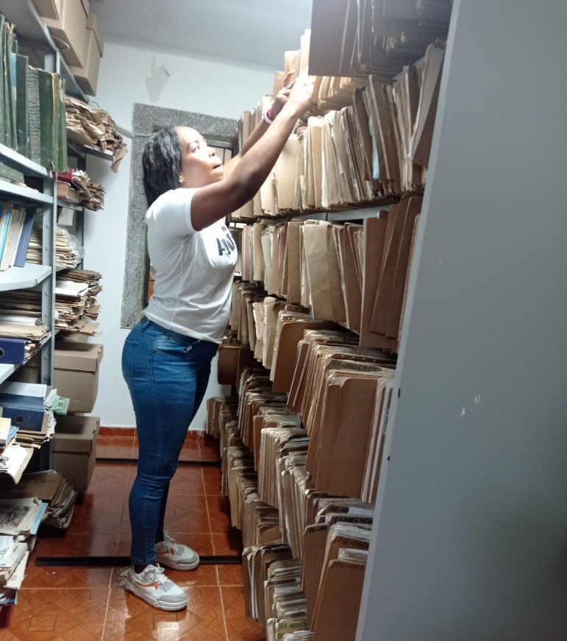

05 DE OCTUBRE ELABORACION DE CARPETAS

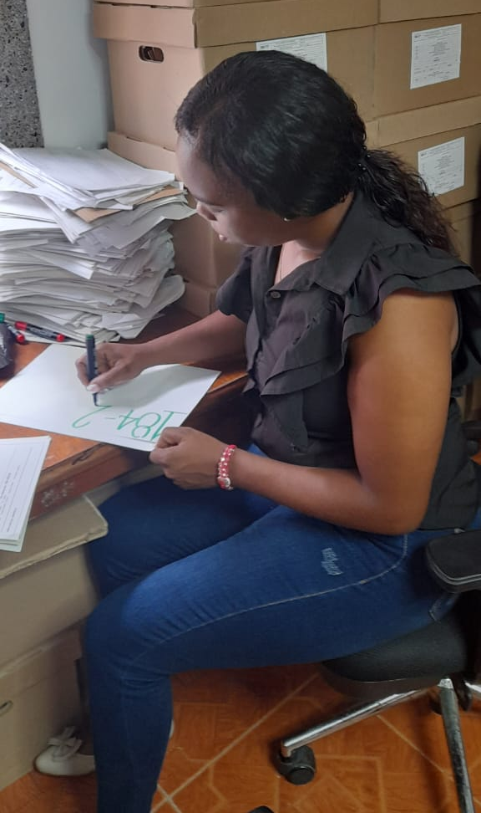

09 DE OCTUBRE.ENTREGA DE ESCRITURAS A USUARIOS

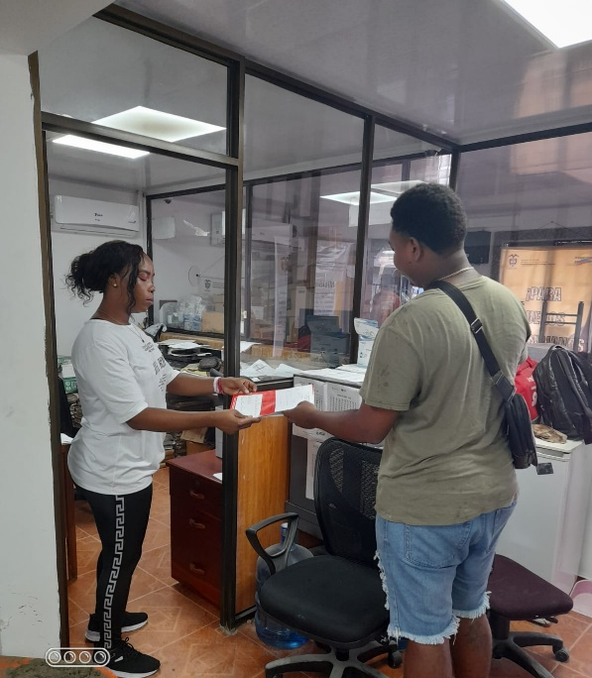
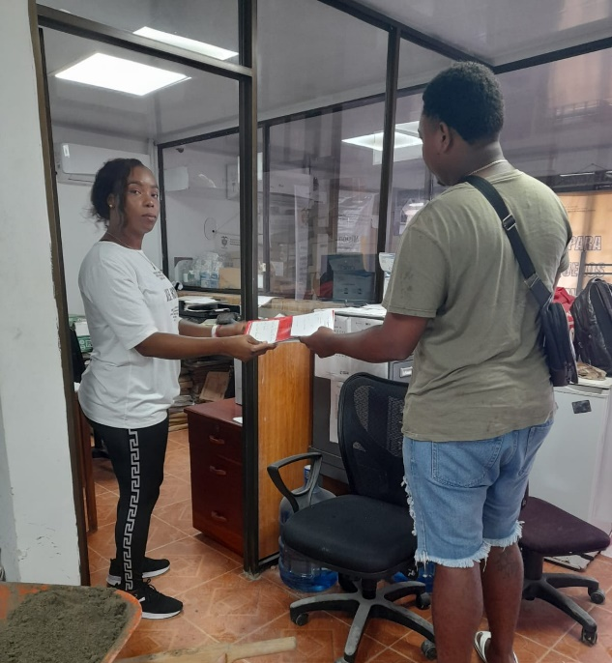

13 DE OCTUBRE SE CONTINUA CON LA ORGANIZACIÓN DE ESCRITURAS PUBLICAS DEBIDOS A LOS TRABAJOS DE REMODELACION DE LA OFICINA

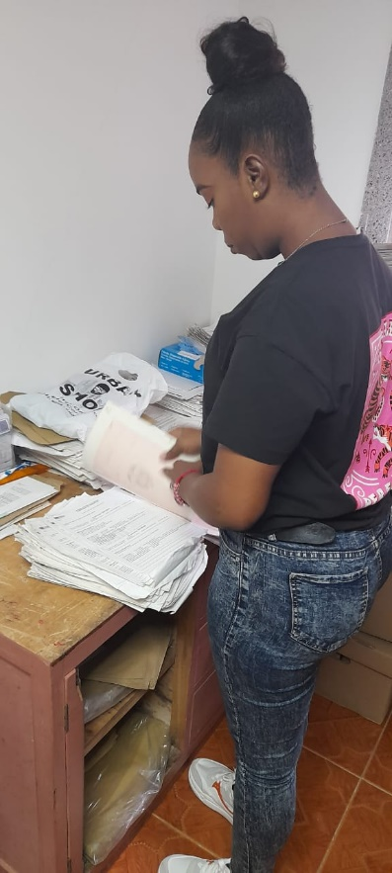

17 DE OCTUBRE EVIDENCIAS DE LOS OFICIOS ENVIADOS A LA OFICINA DE LA EMPRESA AGUAS DEL SAN JUAN S.A.E.S.P

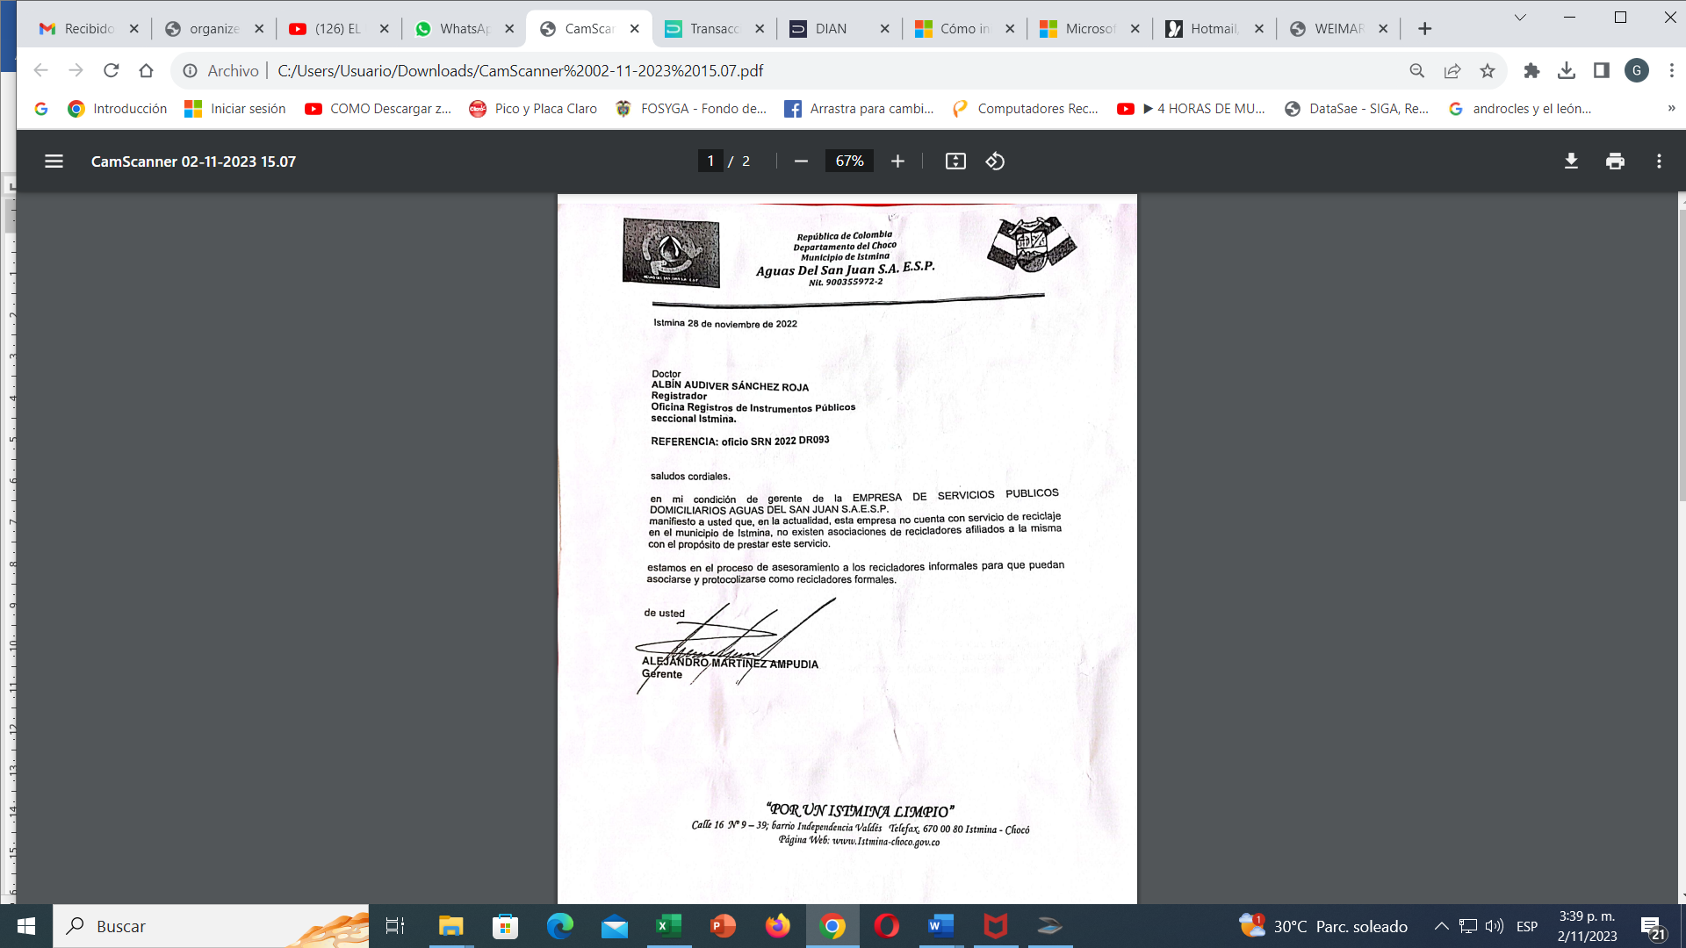
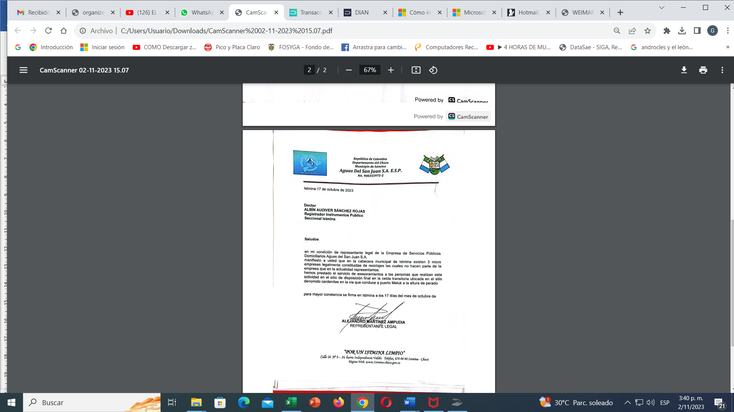

19 DE OCTUBRRE GUARDANDO MATERIAL DE TRABAJO DEBIDO A LOS TRABAJOS DE REMODELACION

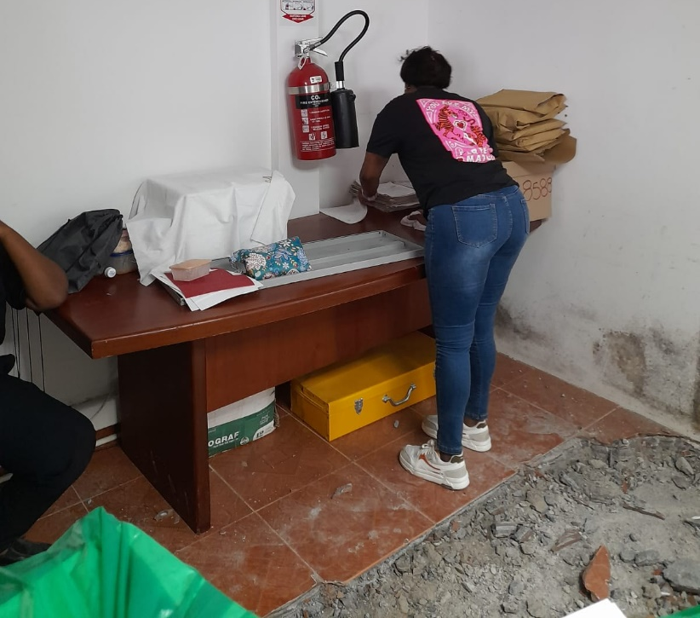
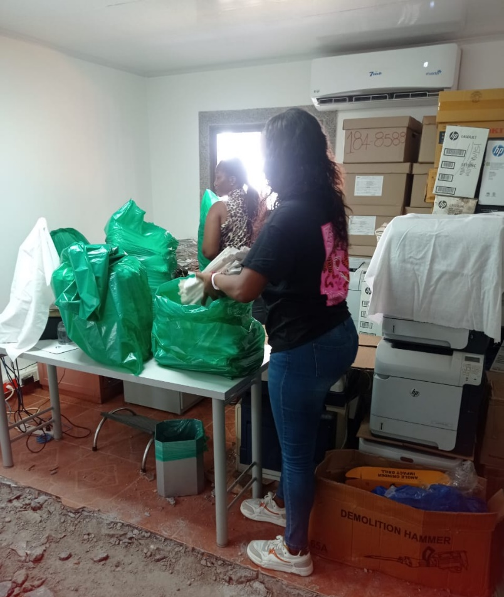

23 DE OCTUBRE.DEBIDO A LOS TRABAJOS DE REMODELACION EN LA OFICINA SE CONTINUA CON EL TRASLADOS Y ALMACENAMIENTO DE LOS DIFERENTOS DUCUMENTOS.

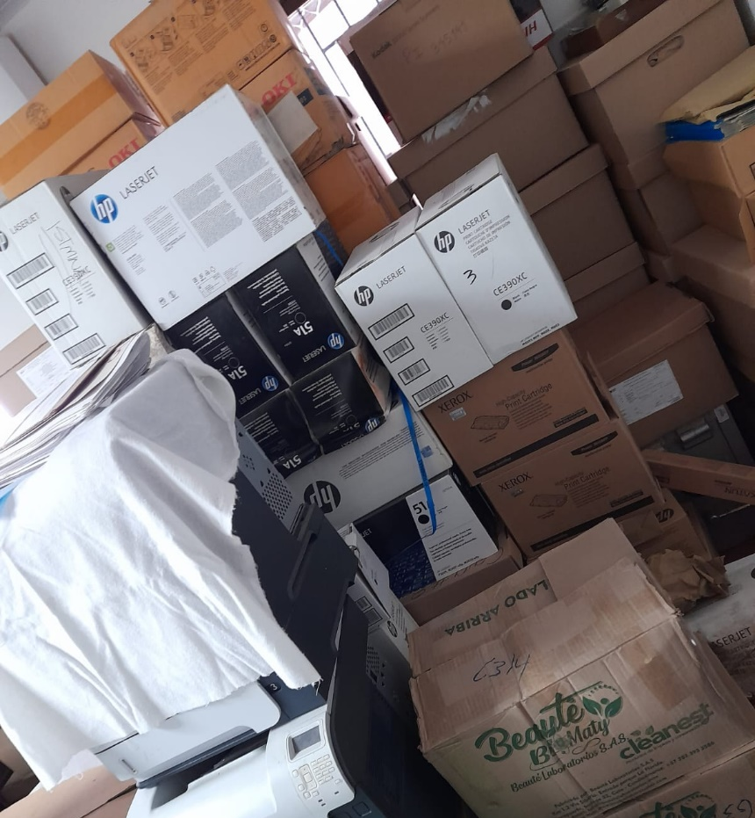

25.DE OCTUBRE. AUN CONTINUA PUBLICACION EN LA CARTELERA CON LA SERIE Y SUBSERIE DE LOS DOCUMENTOS A ELIMINAR
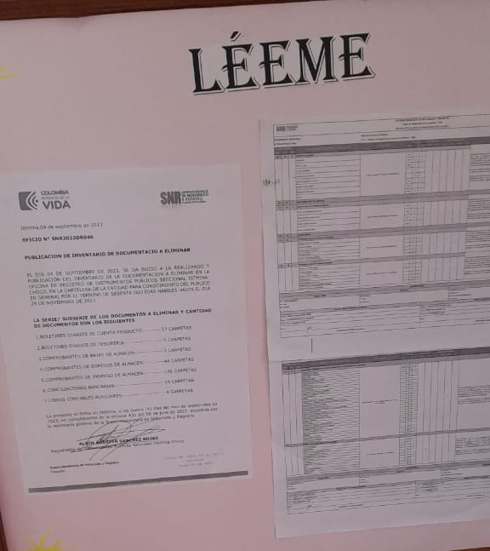
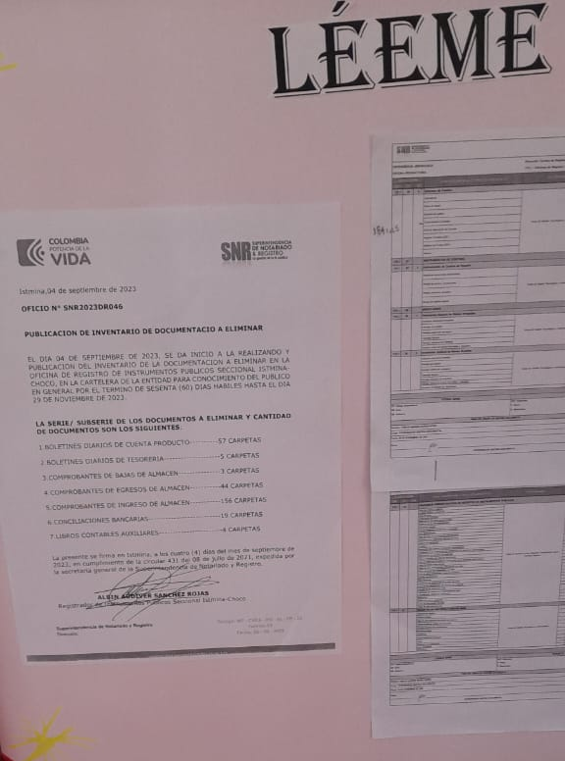

27 DE OCTUBRE NOMBRE DE LAS EMPRESAS QUE SE ENCUENTRAN EN EL MUNICIOPIO CONSTITUIDAS PARA EL TEMA DEL RECICLAJES PERO QUE NO ESTAN ABSCRITAS A LA EMPRESA DE AGUAS DEL SAN JUAN

ASOCIACION AMBIENTAL DE ASEO Y RECICLAJE DEL AREA METROPOLITANA DEL SAN JUAN (ASOCARMET)
ASOCIACION CRECIENDO BAJO LA GRACIA DE DIOS

30 DE OCTUBRE. ENVIO DE ESCRITURAS PARA CATASTRO A CADA UNA DE LAS ALCALDIAS CORRESPONDIENTES


